Loi de Hooke
Table des matières
Introduction 2
Loi de Hooke pour les ressorts 2
Contrainte et module de Young 3
Cas général 3

Introduction
En physique, la loi de Hooke modélise le comportement des solides élastiques soumis à des contraintes. Elle stipule que la déformation élastique est une fonction linéaire des contraintes. Sous sa forme la plus simple, elle relie l'allongement (d'un ressort, par exemple) à la force appliquée. Cette loi de comportement a été énoncée par le physicien anglais Robert Hooke en 1676.
La loi de Hooke est en fait le terme de premier ordre d'une série de Taylor. C'est donc une approximation qui peut devenir inexacte quand la déformation est trop grande. Au-delà d'un certain seuil, la déformation peut aussi devenir permanente, ce qui invalide aussi la loi. En revanche, la loi de Hooke peut être considérée à toutes fins pratiques comme exacte quand les forces et les déformations sont suffisamment petites, aussi est-elle utilisée dans de très nombreux domaines de la physique et de l'ingénierie, tels que la séismologie, la mécanique moléculaire et l'acoustique.
Dans le domaine élastique linéaire, la loi de Hooke relie la déformation à la contrainte exercée par l'intermédiaire du module de Young.
La loi de Hooke est à la base de la résistance des matériaux et de la mécanique des milieux continus.

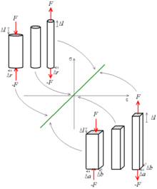
Loi de Hooke pour les ressorts
Si l'on se ramène à la contrainte de traction et à l'allongement unitaire par unité de volume, la loi de Hooke prend alors la forme :
Éprouvette soumise à une traction ou à une compression.
Le mode de déformation le plus simple est la traction (étirement) ou la compression selon un axe. Pour de petites déformations, la variation de longueur Δℓ est proportionnelle à la force de traction/compression F générée par le ressort :
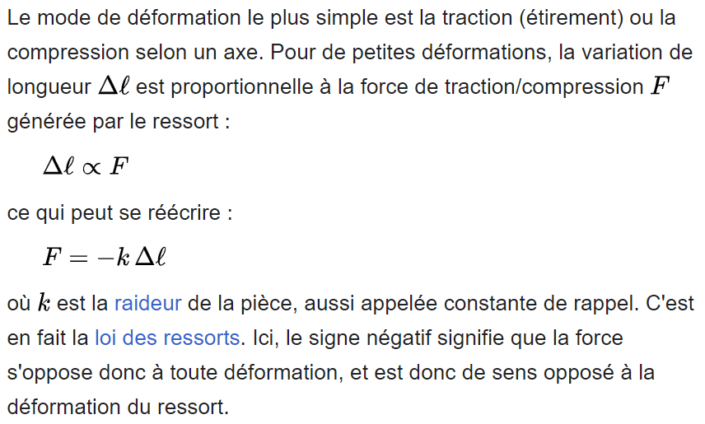

Contrainte et module de Young
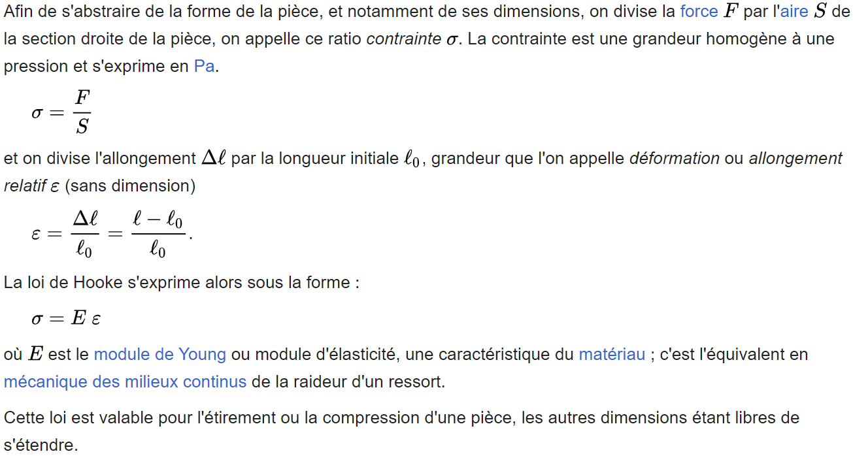

Cas général
Enfin, généralisée sous forme matricielle, la loi de Hooke relie les composantes définissant l'état de déformation en un point aux composantes de l'état de contrainte en ce même point.
Dans le cas d'un matériaux isotrope, si l'on reprend en compte le coefficient de Poisson ν, la loi de Hooke devient :
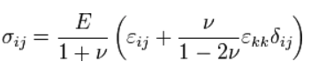
avec δ_{ij} le symbole de Kronecker et ε_{kk} est une notation abrégé de la trace du tenseur des déformations (somme des termes diagonaux du tenseur). Les relations ci-dessus peuvent être inversées pour donner
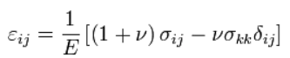
La forme explicite très simple de ces relations (donnant les déformations en fonction des contraintes)
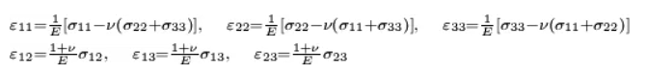
montre bien la signification physique du module d'Young E et du coefficient de Poisson ν.
Dans le cas d'un matériau anisotrope, on définit la contrainte et la déformation localement par un tenseur 3×3, le tenseur des contraintes [σ_{ij}] et le tenseur des déformations [ε_{ij}]. Le comportement élastique du matériau est alors modélisé par un tenseur d'ordre 4 [C_{ijkl}] contenant 81 coefficients élastiques. Le nombre de coefficients indépendants est réduit à 21 en tenant compte de la symétrie des tenseurs de contraintes et de déformations, et de la stabilité énergétique du tenseur. On a :
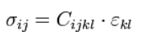
en appliquant la sommation sur les indices (Convention de sommation d'Einstein).
Du fait de ces propriétés de symétrie, le tenseur C_{ijkl} peut être représenté sous la forme d'une matrice 6x6, où les directions représentent les directions de la déformation.
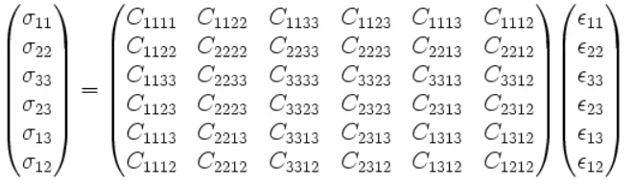
Pour simplifier l'écriture, on adopte souvent une notation de 1 à 6, avec les axes de compression/traction notés de 1 à 3 et les axes de cisaillement notés de 4 à 6.

